Читать книги любят все. Книги помогают познать окружающий мир, узнать, о давно прошедших временах.
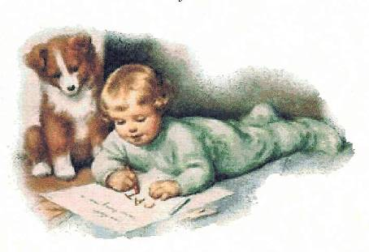

Читая сказку, рассматривая иллюстрацию, нам стало интересно, кто и как сделал книгу. Какой путь прошла книга, сколько людей принимали участие в её создании.
- Книги печатают на бумаге. А из чего делают бумагу? Из дерева. В нашей стране много лесов, но это не значит, что их нужно уничтожать.

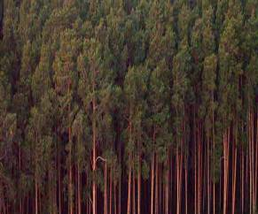

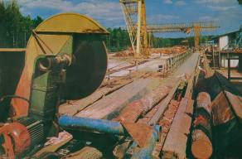

Существуют специальные службы, которые строго следят за тем, чтобы не вырубить больше деревьев, чем нужно.

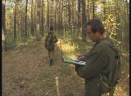

Мы , в школе, собираем макулатуру, чтобы сберечь деревья.

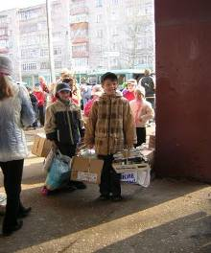

Старые газеты и журналы на специальных заводах перерабатывают и делают бумагу. Ученики нашего класса соревнуются, кто больше сдаст макулатуры.

2. Нелёгок труд писателя. Чтобы написать хорошую книгу, нужно много знать и уметь передать свои знания другим людям в виде сказок, стихотворений, рассказов.

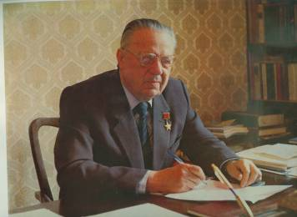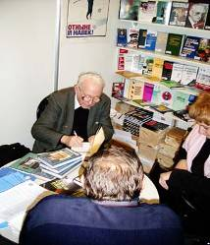

3. Многие книги выпускают с яркими, красочными картинками (иллюстрациями).
Иллюстрации к книгам создаёт художник, который должен хорошо знать содержание книги. Иллюстрации помогают читателям лучше понимать содержание прочитанного, ярче представить события и героев.

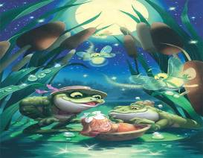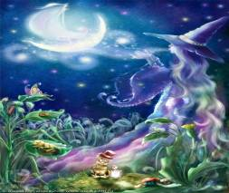

4. Чтобы напечатать книгу, надо подготовить бумагу. На книжную фабрику она поступает в больших рулонах.

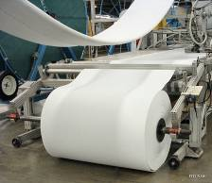

На специальных станках бумагу разрезают на листы нужного размера.

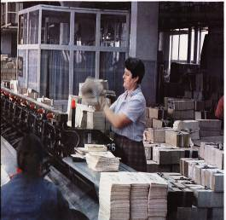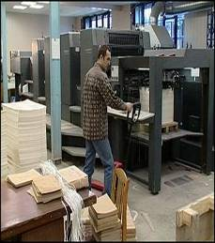

Прежде чем книги отпечатают в типографии (на книжной фабрике), они поступают в издательство. Здесь рукопись писателя и иллюстрации художника проверяют и готовят к передаче на книжную фабрику.

5. А это книжная фабрика, на ней трудится много рабочих и инженеров.

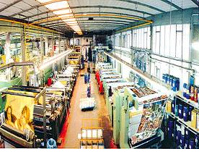

Подготовленные в издательстве рукописи попадают в наборный цех. Здесь их готовят к печати.

6. Современная техника пришла на помощь людям и при изготовлении цветных иллюстраций. В печатную машину закладывают подготовленную бумагу и специальные краски. Так получается печатный текст и цветное изображение.

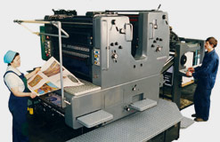

7. Чтобы листы не рассыпались и не растерялись, их нужно скрепить друг с другом. Это делают в переплётном цехе.

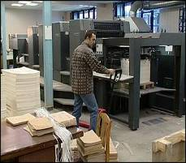

8. Когда книжный блок готов, его вставляют в подготовленный переплёт и закрепляют. Вот уже книга и готова.

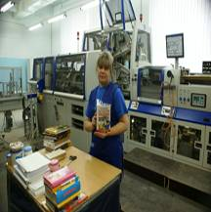

Её упаковывают и отправляют в книжные магазины.
В книжном магазине продавцы всегда помогут выбрать нужную книгу.

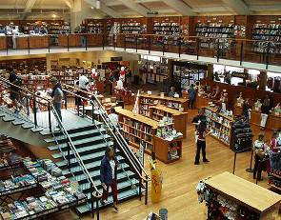

9. Если нужной книги нет в магазине, её можно поискать в библиотеке.

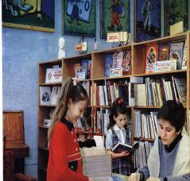

Библиотекарь выдаст книгу. Запишет её на ваше имя в специальную карточку, и вы сможете почитать её дома. Наш класс записан в школьную библиотеку, а многие и в районную.
В каждой библиотеке есть читальный зал, там тоже можно почитать книги и журналы.

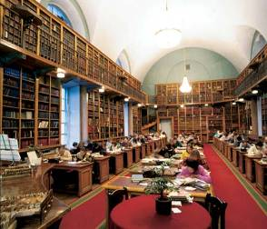

10. Все знают, что книги нужно беречь, аккуратно с ними обращаться, осторожно перелистывать, чтобы не порвать страницы. А если с книгой случилась беда, мы всегда приходим ей на помощь. Вот так работает «книжкина больница»

11. Когда-то, давным давно, книги не печатались, а писались и рисовались от руки. В то время книги были большой редкостью и стоили очень дорого. Об этом подробнее мы узнаем в 3классе. Нам очень интересно как это было?!

